Муниципальное бюджетное общеобразовательное учреждение
«Средняя общеобразовательная школа п. Чернореченский» Искитимского
района

Тип проекта: познавательный

ПРОЕКТ

ЖИВОТНЫЕ КРАСНОЙ КНИГИ НОВОСИБИРСКОЙ ОБЛАСТИ

Выполнили: Николаев Никита,
Сарнацкий Павел,
Федосова Яна,
учащиеся 3 «Б» класса.
Руководитель: Алимова И.Л.
учитель начальных классов,
І квалификационная категория

п. Чернореченский 2022 год

Оглавление
1. Введение…………………………………………………………………… 3
1.1. Аннотация…………………………………………………………............ 3
1.2. Актуализация темы ………………………………………………............ 3
1.3. Цели и задачи проекта…………………………………………………… 3
2. Основная часть………………………………………………………......... 4
2.1. История возникновения Красной книги ……………………….............. 4

2.2. Страницы Красной книги..……………………………………………… 5
2.3. Животные Новосибирской области …………..……………………….. 5
2.4. Выполнение Красной книги творческой группой .……………………. 6
2.5. Обоснование проекта…………………………………………………….. 7
3.Заключение………………………………………………………………….. 7
4.Приложение…………………………………………………………............. 8

1. Введение
1.1 Аннотация
Столько редких животных и птиц,
Чтобы выжил простор многоликий
Ради света грядущих зарниц.
Чтоб пустыни нагрянуть не смели
Чтобы души не стали пусты,
Охраняются звери,
Охраняются змеи,
Охраняются даже цветы.
“Красная книга” – Красная!
Значит, природа в опасности!

1.2 Актуализация темы
Природа устроена так, что иногда появляются новые виды животных и растений, а некоторые старые виды исчезают, то есть вымирают. Однако в последние века из-за деятельности человека процесс вымирания резко ускорился. В Красной книге перечисляются те виды живых существ, которые могут в ближайшее время исчезнуть.
Актуальность проекта:
На уроках окружающего мира мы проходили тему: "Редкие виды животных". Так родилась идея - создать проект на тему «Животные Красной книги Новосибирской области». Возможно, это заинтересует детей и они тоже смогут изучить животных, которых нужно беречь.

1.3 Цели и задачи проекта
Цель:
ознакомление с Красной книгой Новосибирской области.
Задачи:
- узнать историю появления Красной книги;
- прочитать про животных, занесённых в Красную книгу;
- создать своими руками Красную книгу.

Гипотеза:
Приступая к исследовательской работе, мы выдвинули гипотезу, Красная книга призывает не губить тех животных, которые сегодня на грани вымирания и исчезновения.
- Объект исследования -процесс изготовления, материалы.
- Предмет исследования – животные Красной книги.

Методы исследования:
- Поиск и обработка полученной информации.
- Анализ.
- Изучение СМИ и литературы.

2. Основная часть
2.1 Что стало причиной возникновения Красной книги?
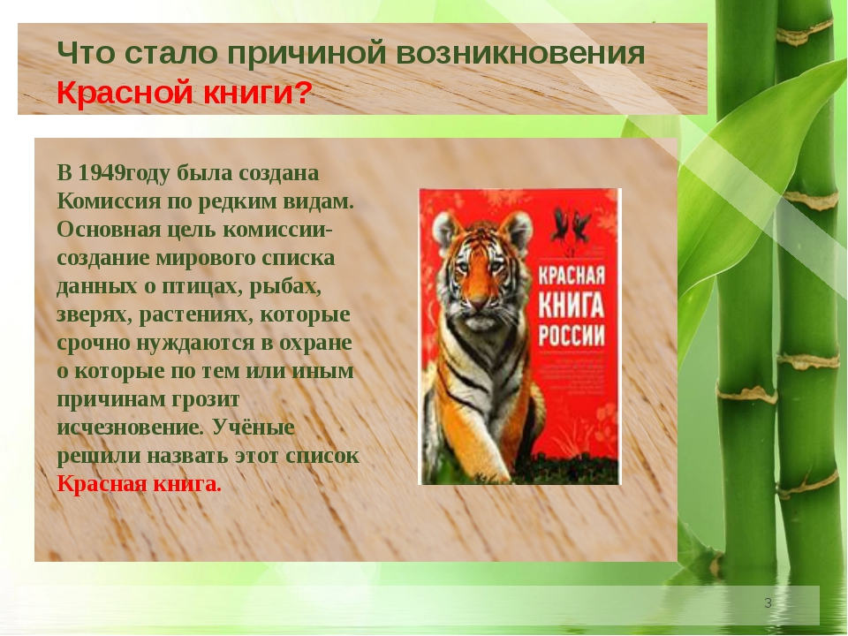
Первая Красная книга в нашей стране была издана в 1978 году и называлась она Красная книга СССР.
Как известно, красный цвет – это запрещающий цвет:
- Остановись!
- Стоп!
- Не губи!
- Дальше так нельзя!
Красный цвет – сигнал тревоги и опасности, сигнал SOS! Этот сигнал нам подают животные и растения. Книгу назвали «Красной книгой», чтобы привлечь внимание людей.

2.2 Страницы Красной книги имеют разные цвета. Сделано это для того, чтобы можно было быстро определить по цвету страницы, на которой содержится информация о каком-либо животном, в каком оно находится положении.
- Черные страницы. Здесь содержатся списки тех, кого уже нет в природе, те виды, которые полностью исчезли, кто уже вымер (к примеру, корова морская, странствующие голуби и многие другие).
- Красные страницы. Здесь в список собраны исчезающие и особо редкие животные (например, зубры, бобры, красный волк, амурский тигр и многие другие).
- Жёлтые страницы. На этих страницах те животные и растения, чьё количество уменьшается с каждым днём (к примеру, медведи белые, красный фламинго, розовая чайка и другие виды).
- Белые страницы. На них представлены животные, которых во все времена было не много.
- Серые страницы. Сюда внесены животные, которые ещё мало изучены, а места их естественного обитания малодоступны.
- Зелёные страницы. Здесь представлены виды животных и растений, которые людям удалось сохранить и спасти от неизбежного вымирания (к примеру, лось, бобр речной).

2.3 Животные Новосибирской области
Новосибирская область расположена на юго-востоке Западно-Сибирской равнины. Большая часть территорий находится в лесостепной зоне.
Леса здесь богаты пушными зверьками и птицами, реки и озера полны рыбы,
В данном проекте мы расскажем о некоторых ярких представителях фауны Новосибирской области, а также перечислим редкие виды животных, попавшие в региональную Красную книгу.
Косуля Небольшое парнокопытное животное. Основным кормом служат различные травянистые растения и древесные породы.
Горностай Маленький хищник. Охотится на мелких грызунов, селится поближе к воде. Мех меняет окраску в зависимости от сезона: зимой он, как правило, чисто белый, летом рыжеватый. Зверёк предпочитает жить в одиночестве, умеет плавать и лазать. В качестве убежища использует дупла деревьев, норы убитых грызунов, стога сена, кучи камней и прочие места.
Ондатра Грызун, ведущий полуводный образ жизни. По внешнему виду напоминает крысу. Ондатра постоянно расчесывает свой мех и смазывает его жировыми выделениями. Селится у берегов озер, рек и особенно любит пресноводные болота, где строит хатки и норы. Кормится водными и наземными растениями, может также съесть лягушку или рыбу.
Корсак Мелкая лисица с крупными ушами и длинными лапами. Обладает очень пушистым хвостом. Мех зимой отличается пышностью, летом он прилегает к телу. Лисица живёт на степных и пустынных территориях, занимает чужие норы, свои роет редко. Питается мелкими грызунами, насекомыми, птицами и пресмыкающимися.

Глухарь Лесная птица. Глухарь обладает острым зрением и отличным слухом, за счет чего охота на него затруднена. Летает он тяжело, больших перелётов не делает, ведёт осёдлый образ жизни. Питается побегами, цветами, лесными ягодами и насекомыми, зимой - хвоей ели и сосны, почками.

Сибирский углозуб Земноводное животное, обитающее в лесах различного рода рядом с болотами, небольшими озерами и другими водоёмами. Активность углозуб проявляет в темное время суток, охотится на червей, насекомых и легочных моллюсков.

Крапивница Бабочка, ведущая дневной образ жизни. Гусеница бабочки тёмная, почти чёрная, с жёлтыми полосками вдоль спины и боков. Питается разными видами крапивы, хмелем и посевной коноплей. Обитает крапивница на лесных опушках, лугах и в парках, может подниматься высоко в горы.

2.4. Выполнение Красной книги творческой группой.
Изучив все интересующие нас вопросы, мы приступили к выполнению своей Красной книги:
- каждый выбрал себе животного и изучил его ;
- подготовил информацию о нем (внешний вид, питание, где обитает);
- оформил свою страничку.
У нас получилась своя Красная книга.
2.5. Обоснование проекта
Весь процесс создания Красной книги нам понравился и доставил огромное удовольствие. Книжка выполнена аккуратно, обладает художественными достоинствами, соответствует эстетическому вкусу. Данная работа дает выразить себя, проявить творческую фантазию. В ходе работы над книгой серьезных трудностей не возникало. Считаем, что книга поможет и другим детям изучить животных нашей области, которые занесены в Красную книгу.

3.Заключение
В результате проделанной работы, мы выяснили историю возникновения Красной книги, узнали о жизни некоторых животных и сделали следующие выводы:
- проект Красная книга призывает не губить тех животных, которые сегодня на грани вымирания и исчезновения;
- так же напоминает, что когда - то на нашей планеты были удивительные животные, которые исчезли;
- Красная книга - сигнал тревоги и обращение людям за помощью

Есть одна планета – сад
В этом космосе холодном.
Только здесь леса шумят,
Птиц, скликая перелетных.
Лишь на ней одной увидишь
Ландыши в траве зеленой.
И стрекозы только тут
В речку смотрят удивленно.
Береги свою планету,
Ведь другой на свете нету!

4. Приложение


